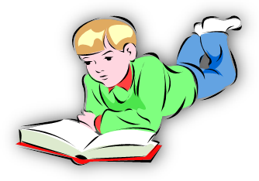
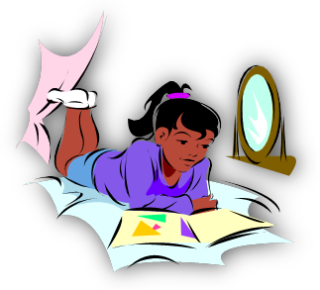
Rallye Lecture CM2

Des livres sont à la disposition des élèves du 26 avril au 31 mai 2011. Chaque élève lit un livre à la fois, puis il rend le livre et répond à un questionnaire (sans avoir l’ouvrage sous les yeux). Chaque questionnaire rapporte un certain nombre de points en fonction de sa difficulté. Le but de ce rallye est donc de lier plaisir de la lecture et envie de réussite. En effet, le classement des élèves se fera en fonction du nombre de points obtenus.
Bonne lecture !


Règles du rallye lecture:

- On peut lire autant de livres que l’on veut.
- On ne peut prendre qu’un seul livre à la fois.
- Quand on a fini un livre, on le rend et on remplit un questionnaire.
- Le maître ou la maîtresse corrige le questionnaire et marque le nombre de points.
- Il n’est pas possible de garder un livre plus d’une semaine.
- On peut lire en classe mais aussi à la maison.
- Le maître ou la maîtresse note sur l’affichage en classe le nombre de points obtenus par livre.

- Le gagnant du rallye est celui qui a obtenu le plus de points.

